Halbschriftliche Strategien der Subtraktion im Selbststudium
Informieren Sie sich über die Strategien des halbschriftlichen Subtrahierens auf der Website PRIMAKOM (Einstieg, Hintergrund, Unterricht, Material)
https://primakom.dzlm.de/inhalte/zahlen-und-operationen/halbschriftliche-rechenstrategien/einstieg
Im Anschluss informieren Sie sich auf der Website KIRA beim DZLM:
https://kira.dzlm.de/node/119
Bearbeiten Sie jeweils die Eigenaktivitäten. Die Videos können Sie nur nach einer Registrierung ansehen – sie sind durchaus lohnend, aber das ist für die Aufgabe nicht zwingend.
Hauptstrategien der halbschriftlichen Subtraktion. Ordnen Sie zu!
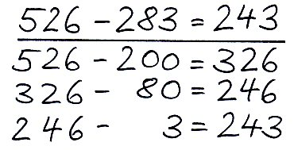 |  | Vereinfachen (gleichsinniges Verändern)
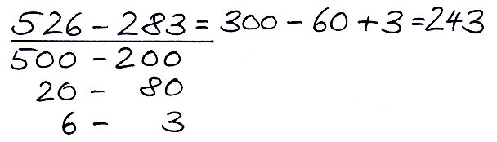 |  | Stellenweise
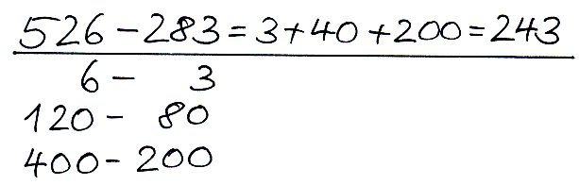 |  | Hilfsaufgabe
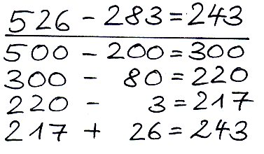 |  | Ergänzen
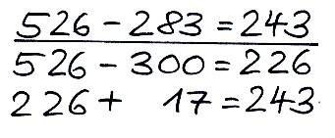 |  | Stellengerechtes Ergänzen
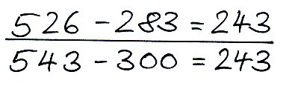 |  | Schrittweise
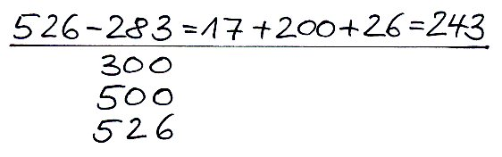  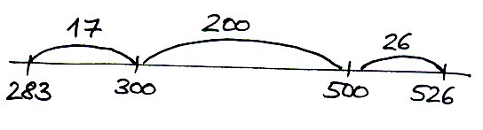 |  | Stellenweise mit Wechseln/ Eintauschen/ Entbündeln
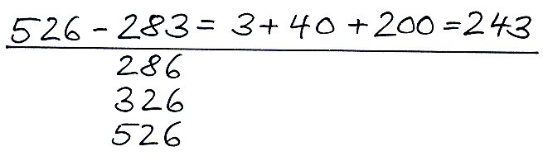  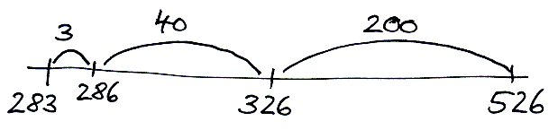 |  | Mischform

